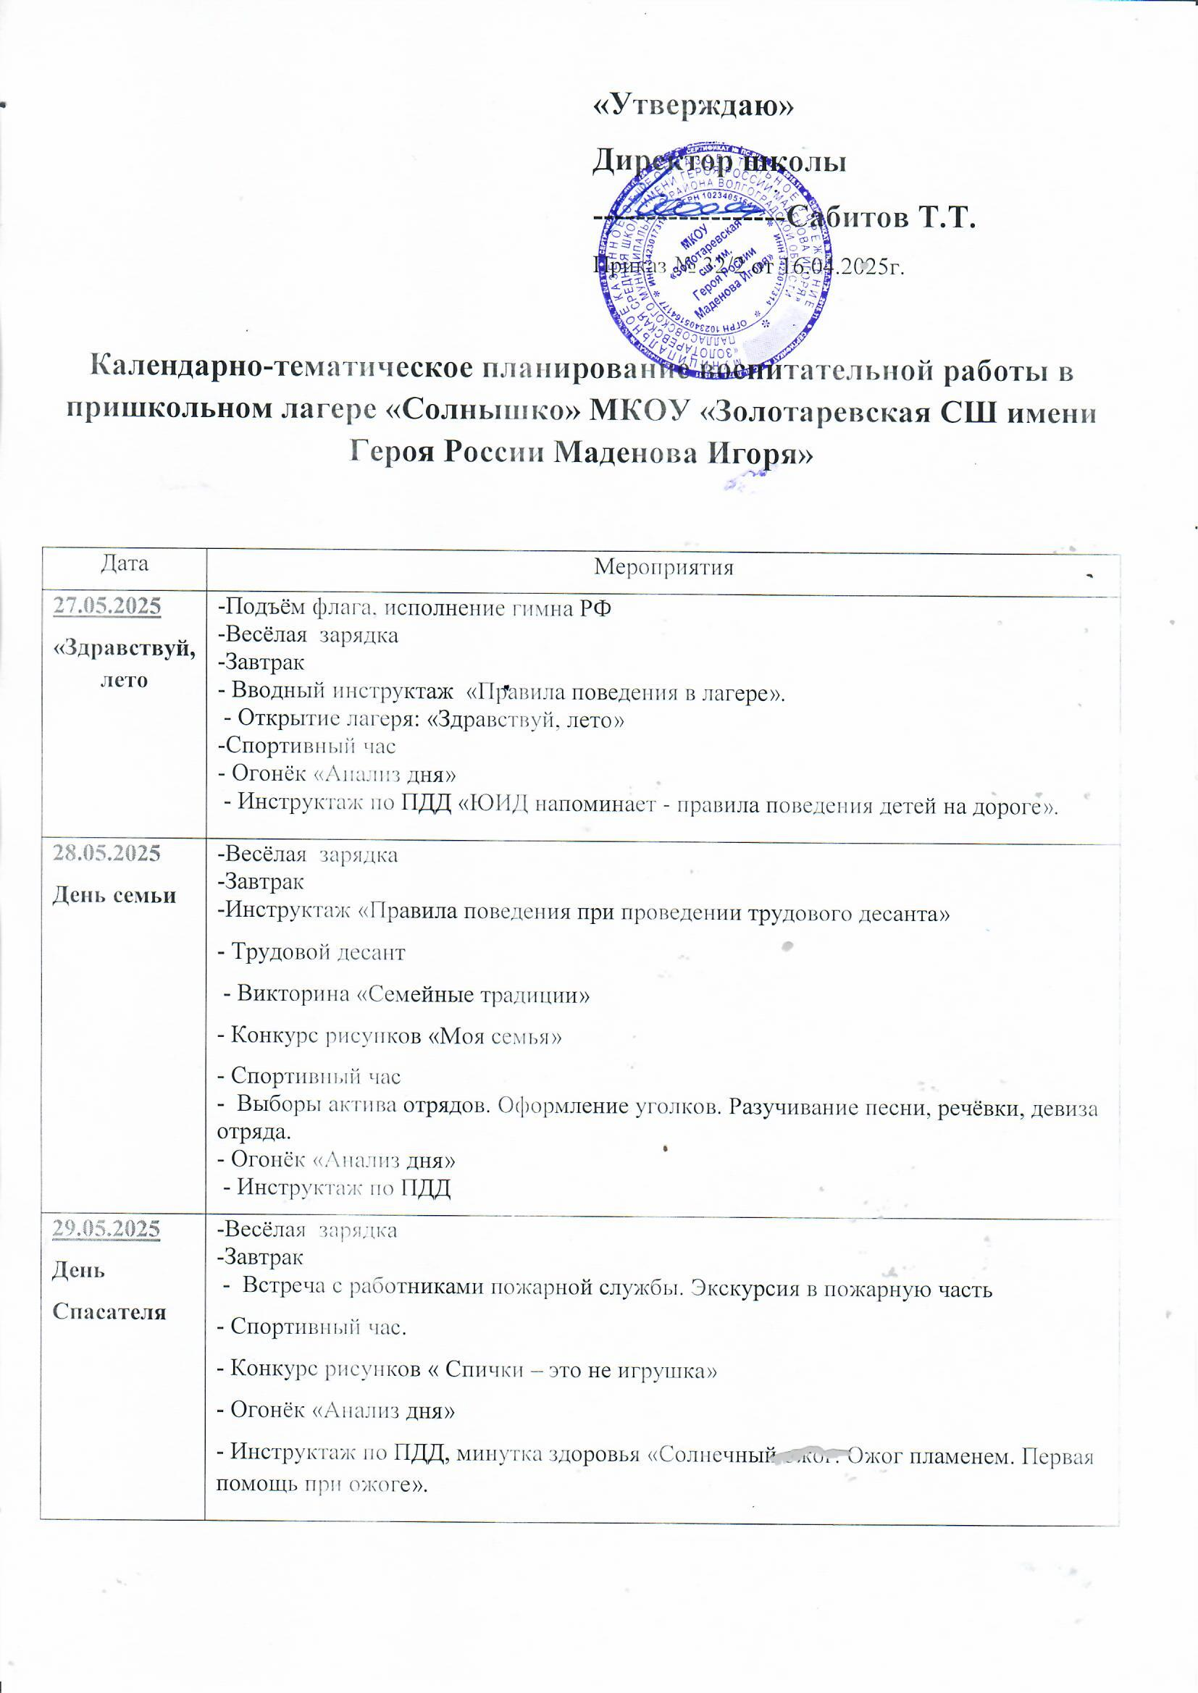
30.05.2025  День защиты детей | -Весёлая зарядка  -Завтрак  -Трудовой десант - Игровая программа «Детство, детство!»  - Спортивный час  - Флэшмоб, игры  - Огонёк «Анализ дня»  -Инструктаж по ПДД  -Спуск флага РФ
02.06.2025  День безопасности | -Подъём флага, исполнение гимна РФ  -Весёлая зарядка  -Завтрак  -Трудовой десант  - Интеллектуальная игра (квест, конкурс творчества) на тему безопасности на объектах железнодорожного транспорта  - Спортивный час  - Распространение буклетов и памяток по безопасному нахождению на объектах железнодорожного транспорта среди населения села  - Просмотр видеороликов о безопасности на железной дороге  - Огонёк «Анализ дня»  -Инструктаж по ПДД, безопасное нахождение на объектах железнодорожного транспорта.
03.06.2025  День природы | -Утренняя зарядка  -Завтрак  - Спортивный час  - Квест-игра  - Работа мастерской «Моё любимое животное» (лепка, рисунок)  - Огонёк «Анализ дня»  -Инструктаж по ПДД, «Внимание! Подозрительный предмет»
04.06.2025  День ЗОЖ | -Весёлая зарядка зарядка  -Завтрак  -Трудовой десант  - Спортивное соревнование »Мы против наркотиков»  - Информационно-познавательное мероприятие «Мир без вредных привычек»  - Просмотр фильма «Жизнь без наркотиков»  - Огонёк «Анализ дня»  -Инструктаж по ПДД, Минутка безопасности «Дверь незнакомцам не открывай, словам и подаркам не доверяй!»
05.06.2025  День русского языка | - Весёлая зарядка  -Завтрак  -Трудовой десант  -Квест-игра «В гости в книжкино царство».  - Спортивный час  -Путешествие по страницам русского языка.  - Конкурс рисунков по произведениям А.С. Пушкина.  - Огонёк «Анализ дня»  -Инструктаж по ПДД.
06.06.2025  День игры | -Утренняя зарядка  -Завтрак  - Игры народов мира; настольные игры- морской бой; подвижные игры на св. воздухе; игры на сплочение коллектив, …  - Спортивный час  - Огонёк «Анализ дня»; - Инструктаж по ПДД.  -Спуск флага РФ
09.06.2025  День друзей | -Подъём флага, исполнение гимна РФ  -Утренняя зарядка  -Завтрак  -Праздник Дружбы  -Литературная гостиная: чтение рассказов о дружбе и друзьях В.Сухомлинского  - Мастер – класс »Подарок другу»  - Огонёк «Анализ дня»  -Инструктаж по ПДД.
10.06.2025  День здоровья | -Весёлая зарядка  -Завтрак  -Трудовой десант  - Спортивный час  - Игровая программа: Шахматно-шашечный турнир, прыжки через скакалку, подтягивание на турнике, …  - Работа с пластилином. Скульптура спортсмена  - Огонёк «Анализ дня»  -Инструктаж по ПДД, Минутка безопасности «Сумей сказать - нет!», «Правила поведения в общественных местах».
11.06.2025  День России | -Весёлая зарядка  -Завтрак  -Трудовой десант  - Виртуальная экскурсия « Тайные уголки нашей Родины».  - Спортивный час  - Линейка «Герои, шагнувшие в бессмертие».  - .Конкурс рисунков на асфальте «Моя Россия».  - « С Днем России поздравляю» (изготовление открыток и вручение жителям села).  - Огонёк «Анализ дня»  -Инструктаж по ПДД, минутка безопасности «Один дома…»  -Спуск флага РФ
16.06.2025  День мастеров | -Подъём флага, исполнение гимна РФ  -Весёлая зарядка зарядка  -Завтрак  -Трудовой десант  -В мире профессий – квест- игра;  - Спортивный час  - Конкурс поделок (рисунков) «Дело мастера боится». - Огонёк «Анализ дня» - Инструктаж по ПДД.
17.06.2025  День театра и музыки | -Утренняя зарядка  -Завтрак  -Трудовой десант  - Спортивный час - « О музыке и в шутку и всерьез» (познавательная программа о музыке) - Спортивный час - Распределение ролей и представление сказки участниками лагеря. - Просмотр видео-спектаклей - Конкурс рисунков «Я рисую музыку».  Огонёк «Анализ дня» - Инструктаж по ПДД, «Правила поведения во время прогулок и походов».
18.06.2025  День «Движения Первых» | -Весёлая зарядка  -Завтрак  - Квесты Движения Первых  - Огонёк «Анализ дня»  -Инструктаж по ПДД.
19.06.2025  День книги | -Весёлая зарядка  -Завтрак  -Трудовой десант - Познавательная игра «Я - читатель»  - Спортивный час  -Ребусы, кроссворды и т.д.  - Огонёк «Анализ дня»  -Инструктаж по ПДД.
20.06.2025  День памяти | -Весёлая зарядка зарядка  -Завтрак  -Трудовой десант - Спортивный час  - Линейка ко Дню Памяти  - Просмотр фильма «Дети и война»  -Война глазами детей (рисунки)  - Огонёк «Анализ дня»  -Инструктаж по ПДД.
21.06.2025  Закрытие лагеря | -Подъём флага, исполнение гимна РФ  -Утренняя зарядка  -Завтрак  -Трудовой десант  - Наши любимые игры  - Спортивный час - - - - -- Закрытие лагерной смены.  - Огонёк «Анализ дня»  -Инструктаж по ПДД.  - Спуск флага РФ

